МИНИСТЕРСТВО ОБРАЗОВАНИЯ И НАУКИ РЕСПУБЛИКИ КАЗАХСТАН
Западно-Казахстанский государственный университет им. М.Утемисова

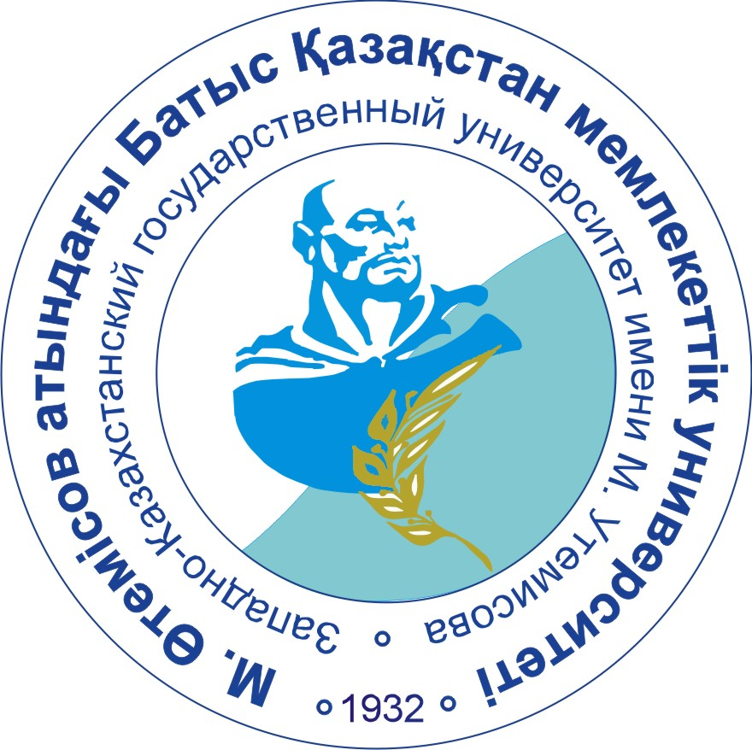

ИНФОРМАЦИОННОЕ ПИСЬМО

Западно-Казахстанский государственный университет им. М. Утемисова 10 октября 2013 года приглашает Вас принять участие в республиканской научно-практической онлайн-конференции на тему «Экономическая политика нового состоявщегося курса Казахстана» с целью реализации Послания Президента Республики Казахстан – Главы нации Н.А. Назарбаева «Стратегия Казахстан-2050»: новый политический курс состоявшегося государства».

Основные направления работы конференции:
Секция 1. Экономическая теория, глобализация экономики в условиях современной информационно-коммуникационной среды;
Секция 2. Менеджмент, диверсификация, маркетинг, ценообразование, экономика и предпринимательство;
Секция 3. Бухгалтерский учет, статистика, математические и инструментальные методы экономики, финансы, денежные обращение и кредит.
Рабочие языки конференции: казахский, русский, английский.
Материалы конференции будут опубликованы в виде научного сборника. Для участия в конференции необходимо до 6 октября 2013 года выслать по почте или на электронный адрес:
- заявку на участие в конференции;
- распечатку текста доклада и электронную версию, оформленные в соответствии с требованиями (шрифт Times New Roman, 11 пт., поля верхние и нижние – 2,0 см., левое и правое стороны – 2,5 см; междустрочие 1 интервал, “Word 2003”; в правом верхнем углу УДК, после просвета в 2 интервала название доклада заглавными буквами, жирным шрифтом, ниже после просвета в 2 интервала – фамилии и инициалы авторов, ученая степень, звание, должность, название организаций, через 1 интервал – текст доклада с красной строки; формат страницы А4, материал не должен превышать 5 страниц);
- квитанцию об оплате (оргвзнос: 3000 тенге);
Все расходы, связанные с участием в конференции (проезд, проживание, питание), оплачиваются за счет отправляющей стороны.

ЗАЯВКА
1. | Ф.И.О. докладчика (полностью)
2. | Место работы, рабочий адрес (полностью)
3. | Ученая степень, звание, должность
4. | Тема доклада
5. | Направление работы
6. | Телефон (рабочий/ домашний/мобильный), факс, е-mail
7. | Квитанция об оплате
8. | Форма участия в конференции (очная/заочная)
Адрес и контактные телефоны: ЗКО, 090000, г.Уральск, проспект Достык - Дружба, 218/2, ЗКГУ им. М.Утемисова, №2 учебный корпус – факультет экономики и управления, 205 кабинет, раб. тел.: 8(7112) 535846, 536048, e-mail: alasha_80@mail.ru.
Банковские реквизиты: ЗКФ Народного Банка, ИИК KZ176010181000011617, БИК HSBKKZKеX, БИН 000340002393, Кбе 16.
Назначение платежа: Участие в конференции «Экономическая политика нового состоявщегося курса Казахстана».
За дополнительной информацией обращаться к Нестеренко Галине Ивановне - раб. тел.: 8(7112)535846; Бактияровой Альфие Жалеловне – раб.тел. 8(7112)535846, 536048 сот. тел.: 87013332022.

ОРГКОМИТЕТ

